Ах, этот Пушкин!
Недавно в 3А классе состоялся Пушкинский бал.
Мы очень долго готовились к нему, примеряли платья, фраки и цилиндры, подбирали аксессуары, пробовали причёски, учили стихи, репетировали, играли свои роли ...
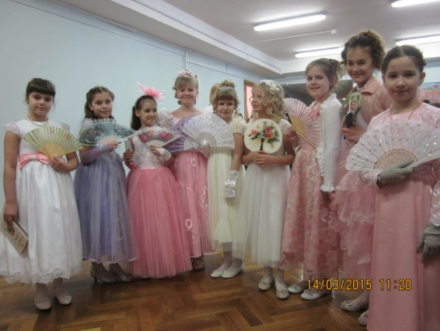
И вот долгожданный день наступил! Чуть-чуть воображения - и вы в 19 веке, за окном прохладный мартовский день, синие тени, блестит шпиль Петропавловской крепости, а здесь, на балу, - разгорячённые лица, томные взоры, оценивающие взгляды, кокетливые улыбки, "вьётся локон золотой". Шелка и бархат.
Звучит торжественная музыка, кавалеры во фраках ведут своих дам по кругу. Ах, как хороши! Просто блеск!
А потом мы читали чудесные стихи А.С.Пушкина, пробовали свои силы в стихосложении, сражались на дуэли, пели, рисовали дивные цветы и наслаждались музыкой. Не забыли, конечно, и волшебные пушкинские сказки. Тут и царь Салтан, и сватья баба Бабариха, и князь Гвидон, и царевна Лебедь, и "свет мой, зеркальце".
И, наконец, - сюрприз! Появляется сам Пушкин, да-да, тот самый - молодой, озорной, красивый, с бакенбардами. Все захотели с ним сфотографироваться. Бал удался на славу!
Спасибо всем организаторам и исполнителям! Огромное спасибо Ирине Александровне и режиссёру Ирине Борисовне! Спасибо Александру Сергеевичу, нашему великому поэту, до новых встреч!
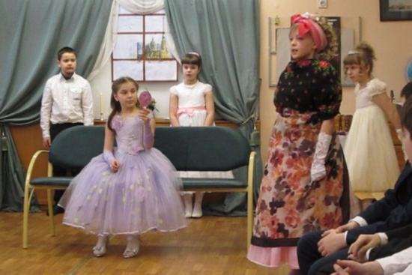
Елена Александровна Кмито
и другие родители

